Exercice N°1
Calculer le tenseur d’inertie du parallélogramme (Fig. 1), du cylindre (Fig. 2) et du cylindre plein (Fig. 3):
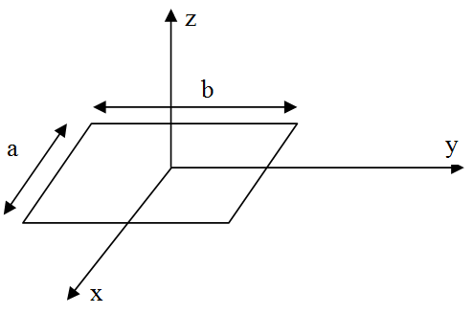
Fig. 1
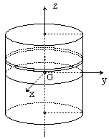
Fig. 2

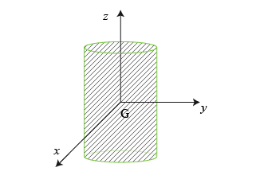
Fig. 3

